Hookesches Gesetz
- Versuchsaufbau und Versuchsdurchführung
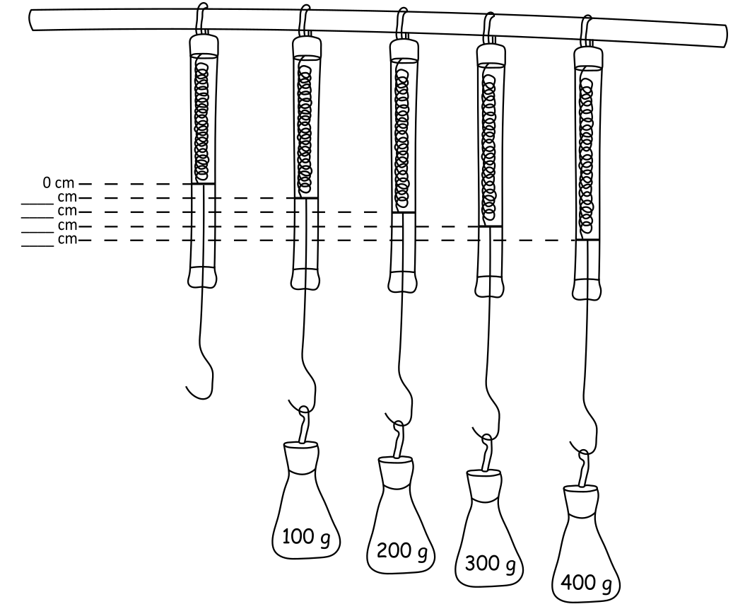

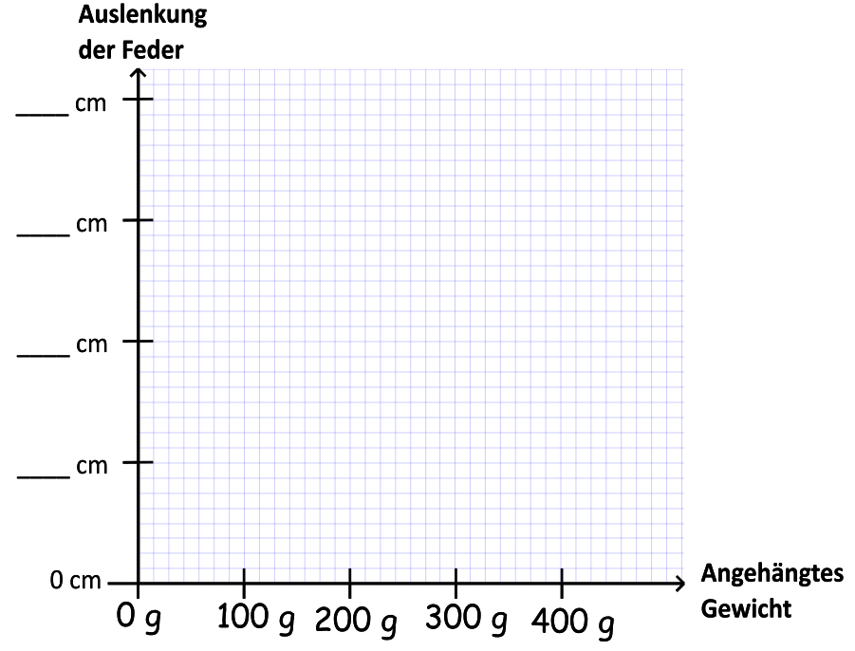
- Versuchsauswertung

Das Hookesche Gesetz besagt, dass die Dehnung einer Feder linear von der wirkenden Kraft abhängt.

